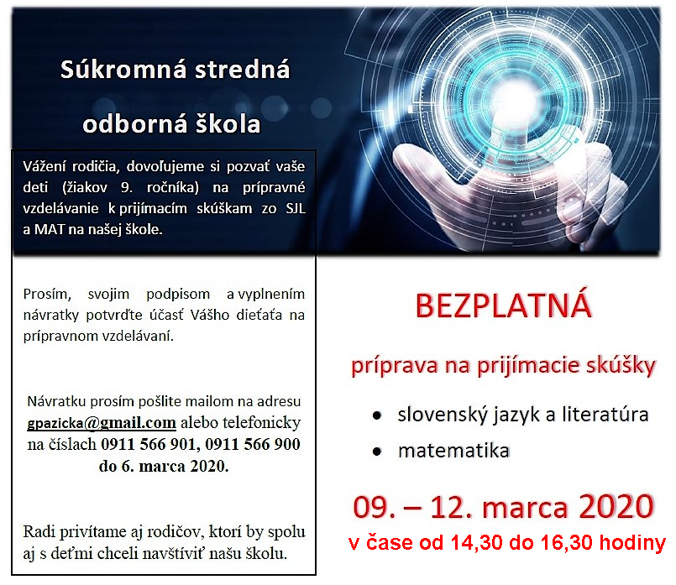
INFORMAČNÉ A DIGITÁLNE TECHNOLÓGIE
-----------------------------------------------------------------------------------------------------------------

Návratka

Meno a priezvisko žiaka..............................................................................................................
ZŠ.................................................................................................................................................
SJL 9. marec a 12. marec 2020 (pondelok, štvrtok) zúčastním/nezúčastním*
MAT 10. marca a 11. marca 2020 (utorok, streda) zúčastním/nezúčastním*

________________________
podpis rodiča/zákonného zástupcu
* nehodiace sa preškrtnite

